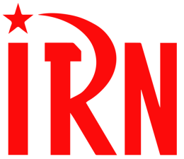

International Red Newsletter

叙利亚民主军亚美尼亚旅指挥员关于叙利亚变局的访谈 1

德国马列主义党关于国内局势的通报 8

印度三星工人罢工胜利结束 12

肯尼亚在美国支持下出兵海地 16

2025年第7期

2025年4月1日

重要声明

本刊指定发布渠道为邮件推送和网站IRN.red，目前未参与任何社交平台账号的运营与活动。

允许在互联网上转载、复制、传播本刊内容，无需授权。转载时建议注明出处：IRN.red

订阅方式

以下三种方式，选择一种即可：

1.扫描二维码填写您的邮箱

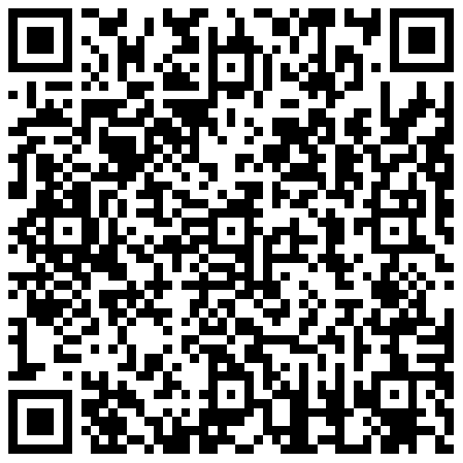

（如无法提交，请在空白处点击再试）

2.进入以下链接填写您的邮箱

<https://cloud.seatable.cn/dtable/forms/ff203a21-e739-4321-bb63-3d9665873695/>

3.用您的邮箱发送“订阅”至irn3000@outlook.com

# 叙利亚民主军亚美尼亚旅指挥员关于叙利亚变局的访谈

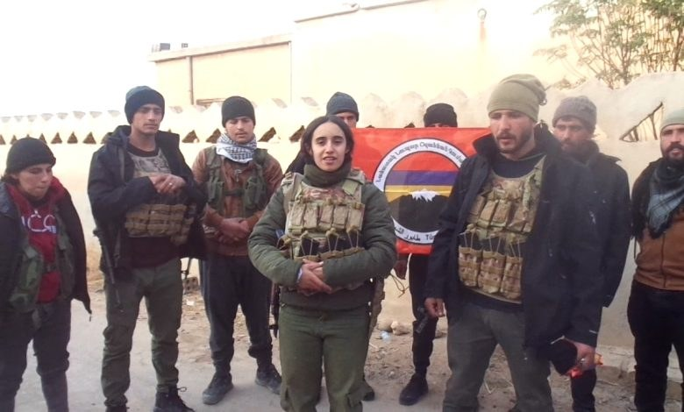

来源：革命政党与组织国际协调（ICOR）网站

日期：2025年1月18日

题图：“沙希德·努巴尔·奥赞扬”亚美尼亚旅的战士们和他们的旗帜。

链接：<https://icor.info/en/2025/syrians-must-unite-to-create-a-free-and-democratic-syria>

2024年12月，叙利亚局势出现重大变化。控制叙利亚西北部伊德利卜省（Idlib）的圣战团伙先是占领了阿勒颇（Aleppo），随后又进入叙利亚首都大马士革，没有遇到任何抵抗。2024年12月7日，阿萨德政权被推翻，政权被移交给沙姆解放组织（HTS），后者是原基地组织和“伊斯兰国”的继承者。

在沙姆解放组织发动袭击的同时，土耳其国家及其附属的叙利亚国民军（Syrian National Army (SMO)）匪帮也袭击了叙利亚东北部自治政府（Autonomous Administration of North East Syria）控制的地区。叙利亚民主军（Syrian Democratic Forces (SDF)）向袭击自治政府控制区的叙利亚国民军匪帮做出了反击。冲突仍在继续，尤其是在曼比季、卡拉科扎克桥和蒂什林水坝（Manbij, Karakozak Bridge and Tishrin Dam）周围。土耳其国家的目标是占领这些地区，并对科巴尼市（Kobane）进行战略包围。我们采访了叙利亚民主军所属的“沙希德·努巴尔·奥赞扬”亚美尼亚旅（Shahid Nubar Ozanyan Armenian Brigade）”[1][1]的指挥员之一阿雷斯·梅尔科尼扬（Ares Melkonyan），他表示他们正在阵地上抵抗土耳其军队直接的或通过其匪帮发动的攻击。

问：我们首先要感谢你在百忙之中抽出时间。随着阿萨德的倒台，叙利亚的一切开始迅速发展。以沙姆解放组织为首的圣战联盟掌权后，正在与世界许多国家接触，以确保其在阿萨德之后的国际合法性。你认为沙姆解放组织在美-欧-俄三角关系[2][2]中将采取何种立场？

答：显然，从（夺得政权的）第一天起，沙姆解放组织就在努力改变其在公众舆论，尤其是在西方国家眼中的形象，并企图获得有助于巩固其国内影响力的国际合法性。可以预见，沙姆解放组织将亲美亲欧，并与俄罗斯及其同盟保持距离。这很自然，因为俄罗斯战略盟友阿萨德的政权被推翻后，叙利亚国内出现了新的平衡，俄罗斯在叙利亚的影响力将随之下降，美国和欧洲在叙利亚的影响力将随之上升。因此，大马士革的新统治者必将建立一个亲美亲欧的政权。

问：自沙姆解放组织掌权之日起，犹太复国主义就在一步步地占领叙利亚。它已经到了距离大马士革不到20公里的地方，而沙姆解放组织和其他圣战分子却视若无睹，宁愿与黎巴嫩发生冲突并威胁黎巴嫩。应当如何看待这一局势？

答：的确，以色列在叙利亚境内的干预行动是以色列政策的一部分，也是以色列一年多之前在加沙地带和黎巴嫩南部开始的战争的一部分。随着巴沙尔·阿萨德政权被推翻，该政府对巴勒斯坦抵抗运动的支持也终止了。此外，通过切断伊朗从巴格达经叙利亚领土通往贝鲁特的路线，以色列正试图扩大其势力范围，为以色列国创造更安全的环境。沙姆解放组织意识到了这一情况，但它力量太弱，无法抵御以色列的影响。过去，以色列对真主党（Hezbollah）和伊朗民兵的严酷攻击削弱了这些势力，导致阿萨德政权被推翻。现在，以色列不仅要在其占领的叙利亚领土上保持永久存在，而且还要尽可能地削弱沙姆解放组织以确保自身安全。要知道，阿萨德政权倒台后，以色列立即发动了史上最大规模的空袭，彻底摧毁了叙利亚的海空防御基础设施。据报道，以色列空军进行了800多次空袭。

当沙姆解放组织夺得政权时，它首先发表的声明之一就是不想与以色列开战，它针对的目标是伊朗和什叶派。这就是为什么我们看到沙姆解放组织对以色列在叙利亚境内的所有干预行动视而不见。未来几天肯定会有一些事态发展，大马士革的新统治者将以保证以色列安全的方式行事。

当然，新政府也许不会要求以色列撤出其控制的领土，也不会承认这些领土是以色列的一部分，因为以色列的安全是最重要的。最重要的是，沙姆解放组织希望建立一个它尚未实现的伊斯兰教法（Sharia）国家，它还寻求与西方及美国和解。在这种情况下，它应该不会大声反对目前受到的所有侵犯，而应该会顺从以色列的愿望，闭上眼睛。

“叙利亚人民的苦日子还在后头！”

问：沙姆解放组织从第一天起就一直在发出“温和”的信息。该组织声称将对非穆斯林和阿拉维派（Alawites）采取包容态度，但公众却每天都能看到大规模屠杀、绑架和酷刑的画面，尤其是在基督徒和阿拉维派聚居区。沙姆解放组织是否以阿拉维派的身份为由，将阿萨德的所有罪行都归咎于阿拉维派？

答：事实上，言论是一回事，行动又是另一回事。是的，沙姆解放组织谈论着正义和平等，但它的运作方式，尤其是它已经犯下并仍在犯下的许多侵犯行为，却说明了另外一些问题。这是对基督徒和阿拉维派的犯罪。如果说这说明了什么，那就是：在沙姆解放组织中存在着一种看法，认为阿拉维派代表旧政权，即巴沙尔·阿萨德政权。这是一种被制造出来的观念，绝对不是事实。逊尼派阿拉伯人是阿萨德政权最重要和最关键的角色。然而，在阿萨德政权之后，沙姆解放组织需要一个“敌人”，以便建立和维持自己的政权。因此，在今后一段时期，等待叙利亚人民的将是艰难的日子。因为叙利亚人民是一个有着多种信仰和民族身份的群体。

问：亚美尼亚人和亚述人是否也面临类似的危险？

答：当然，侵犯、威胁或排斥叙利亚人民中的任何一员，对叙利亚的其他成员和阶层来说都是一个危险的信号。

问：你们“努巴尔·奥赞扬”亚美尼亚旅在战斗中的情况如何？在这种情况下，总的来说，前线或战场的冲突进程如何？你能告诉我们吗？

答：我们作为一支军事力量存在，并以最高水平履行军事职责。我们正与其他部门和叙利亚民主军一起，为反对土耳其对我们地区的日常威胁和攻击而作战。此外，我们还在幼发拉底河地区部署了一些同志，以应对可能发生的任何军事行动。我们的部队已部署到位，以应对土耳其占领当局的可能袭击，特别是对科巴尼市的袭击。

“北部和东部叙利亚自治区正受到威胁！”

问：作为一支旅级部队，你们对叙利亚的亚美尼亚人、阿拉维派以及其他民族和信仰的人们有什么呼吁吗？

答：首先，我们呼吁我们各族人民与军队[3][3]站在一起，抵制土耳其支持的雇佣军发动的袭击，特别是在叙利亚北部和东部地区，并支持军队反对土耳其当局旨在破坏这些地区安全与稳定的计划。我们还向所有叙利亚人发出信息，呼吁他们与叙利亚人民的所有群体团结起来，创建一个自由民主的叙利亚。我们呼吁达成谅解，保护所有叙利亚人的权利，从过去的经验中汲取教训，摒弃任何单一色彩的统治，转而代表所有光谱和色彩的叙利亚人。

问：你想对叙利亚境外的亚美尼亚人和敏感的公众舆论说些什么？

答：我们呼吁亚美尼亚人民和全世界进步力量继续支持叙利亚人民。因为叙利亚尚未恢复，仍然处于危险之中。特别是我们的地区，北部和东部叙利亚自治区（autonomous region of Northern and Eastern Syria）仍然受到威胁。土耳其国家及其匪帮的攻击仍在继续。有了内部和外部的团结，有了全世界自由人民的支持，有了他们与我们的团结，我们人民的儿女将能够获得解放，摆脱一切危险。

问：感谢您抽出宝贵的时间。

答：我们向你表示感谢。

# 德国马列主义党关于国内局势的通报

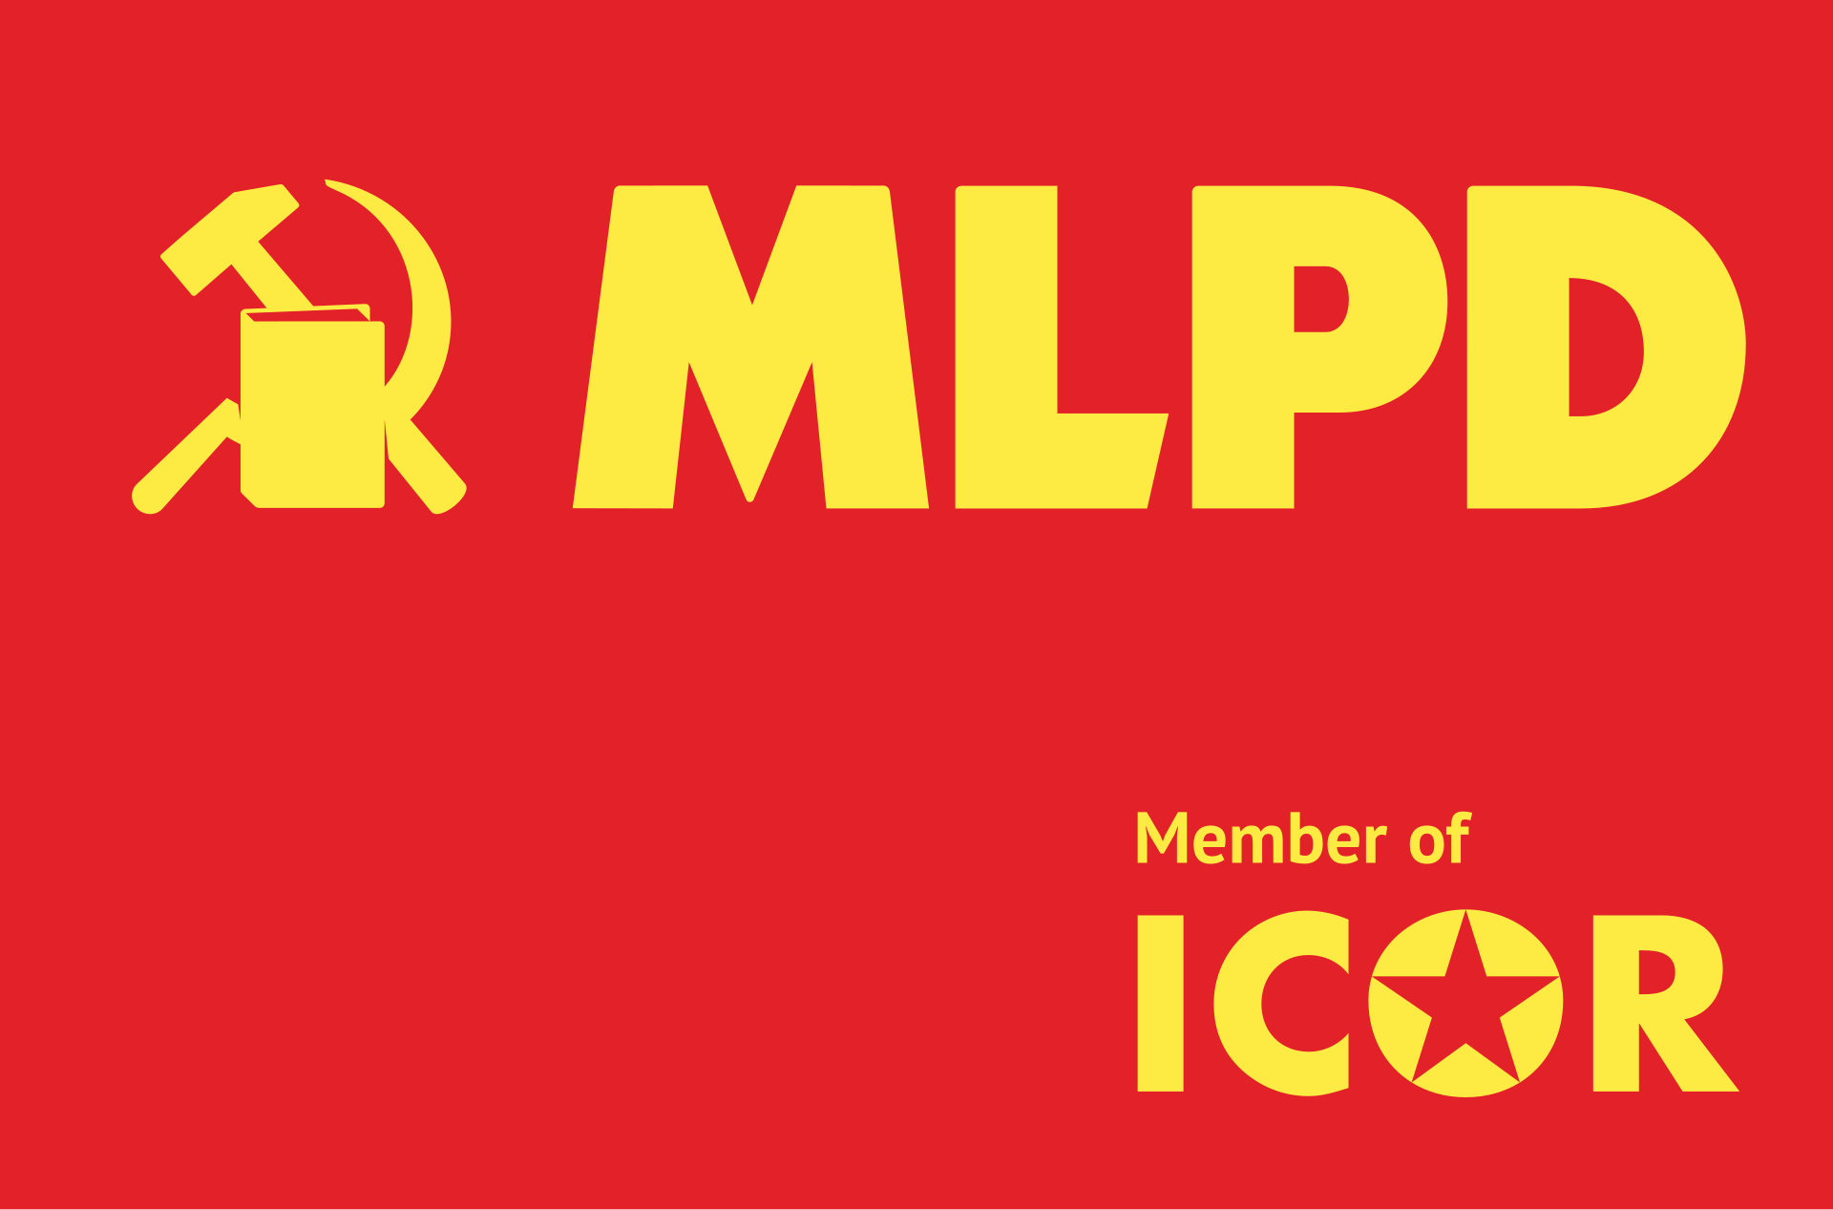

来源：革命政党与组织国际协调（ICOR）网站

日期：2024年12月5日

链接：<https://icor.info/en/2024/international-information-of-the-mlpd>

亲爱的同志们、朋友们、伙伴们，

在2024年，德国的政治酝酿过程进入了一个新的阶段，超过700万人参与了各种斗争。自夏末以来，工业无产阶级的介入使得这一过程发生了新的质变。阶级意识在广泛的层面上觉醒，进步的情绪正在逐渐浮现。同时，法西斯主义政党德国选择党（AfD）进一步扩展了其影响力，群众中的混乱情绪并未得到解决。在这种情况下，德国马列主义党（MLPD）肩负着组织大规模思想方式斗争的重任，必须加紧提高阶级意识，深入推进真正社会主义的社会替代方案。革命力量的潜力以及向真正意义上的阶级斗争转型的可能性正在不断增加。

本周初，德国大众汽车（Volkswagen）的10万名工人发动了罢工，要求提高工资，反对裁减数千个工作岗位的计划，反对降低工资以及公司高层对工人及雇员的进一步攻击。与此同时，在钢铁公司和其他汽车公司中，抗议和行动也正在进行。几十年来未曾发生的事件现在发生了，这在整个社会动荡的背景下显得极具爆炸性。垄断组织已决定将整个社会强行推往反动的发展方向。为此，他们挑衅地终结了在德国实行了几十年的阶级合作政策。同时，他们呼吁结束由社会民主党（SPD）、绿党（Green）和自由民主党（FDP）组成的政府（即所谓的“红绿灯”政府），并结束其残余的社会政策导向。该政府的迅速垮台，引发了一场公开的政治危机。世界经济和金融危机在持续了6年之后甚至还在加深。在此背景下，明年年初将举行新的议会选举。工人阶级和广大群众已经被激发起来并且越来越政治化，他们正在寻找更多的社会替代方案。

我们观察到，在一个日益扩大的少数群体中，尤其是工人和广大群众中，我们的根基日益稳固。在此基础上，德国马列主义党能够在非常短的时间内，在复杂的表格上为选举登记收集到数万个签名。35000个签名意味着数十万次对话，这主要是为了给社会主义以新的尊严。因此，我们进行了大量讨论，包括深入探讨作为整个危机混乱局面根源的资本主义，以及作为出路的真正的社会主义。我们建立了联系，传播了宣传品。与此同时，社会的两极分化表现为右翼的进一步发展，法西斯主义的德国选择党的走红及其不断上升的影响力。我们不会低估民族主义和法西斯主义的煽动与蛊惑在部分工人阶级中产生的影响力，不过我们的经验也表明，积极且耐心的辩论能够改变群众的思想方式。工业工人的斗争对此做出了重大贡献；他们将阶级矛盾推向舞台中央，他们对工人阶级组织起来的力量感到越来越自信。

德国马列主义党正在用自己的力量和知识铺设工人阶级的进攻道路。你们已经收到了我们正在广泛分发的一份传单的译本。为了对抗由地区性或全国性的“本地工业保护”以及右翼势力和法西斯分子的民族主义煽动所引起的分裂，我们正在加强国际工人阶级的团结。

让我们加强“革命政党与组织国际协调”（International Coordination of Revolutionary Parties and Organizations (ICOR)）和统一战线（United Front）！

让我们共同动员和组织起来，为将于2025年在印度举行的第四届国际汽车工人会议（4th International Automotive Workers' Conference）做准备！

支持在全球汽车和钢铁公司中建立联系和合作！

国际团结的消息可以通过我们转发给斗争中的工人，尤其是钢铁和汽车行业中的工人，这对提高斗争士气极为重要——为此我们表示十分感谢！

致以战斗的、革命的问候。

德国马列主义党

中央委员会国际主义事务书记

莫妮卡·加特纳-恩格尔

（Monika Gärtner-Engel）

# 印度三星工人罢工胜利结束

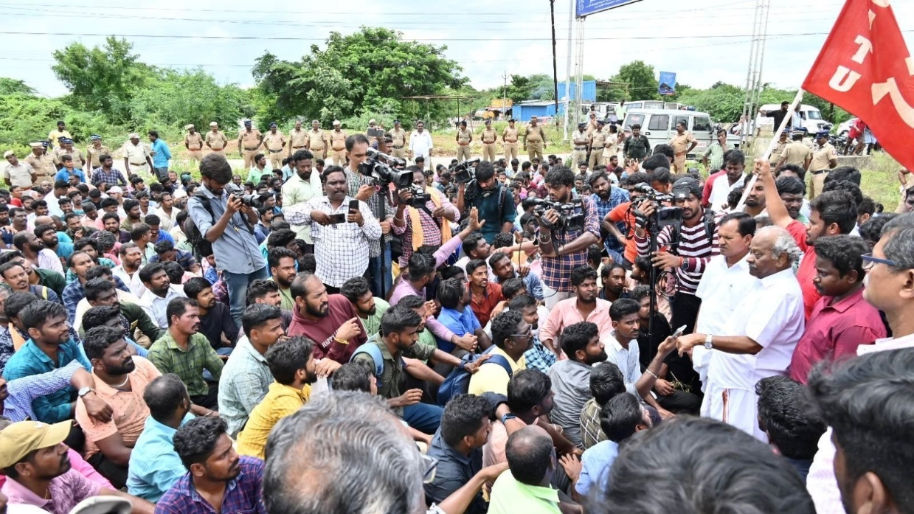

来源：印度“人民快讯”网站

日期：2024年10月17日

题图：在罢工的第31天，三星工厂工人和印度工会中心的活动家一道抗议。

链接：<https://peoplesdispatch.org/2024/10/17/samsung-workers-strike-in-indias-tamil-nadu-ends-after-37-days-workers-claim-victory/>

2024年10月16日星期三，印度南部泰米尔纳德邦（Tamil Nadu）金奈（Chennai）附近的三星印度公司（Samsung India）斯里佩鲁姆布杜尔（Sriperumbudur）工厂的工人在与资方达成协议后，结束了持续37天的罢工。

在同资方达成协议后的第二天即星期三，罢工工人在三星印度工人工会（Samsung India Workers Union (SIWU)）的领导下举行了一次全体会议，并宣布将于星期四复工。

三星印度工人工会所属的印度工会中心（Centre for Indian Trade Union (CITU)）[4][1]祝贺工人们与三星资方进行了漫长而勇敢的斗争，并称他们的斗争是一场“胜利”。

印度工会中心发表声明说，“从主权国家的每个机构，到阳光下的每个人，无不在资本的力量面前逆来顺受——在垄断资本主义霸权的这种野蛮局面下”，斯里佩鲁姆布杜尔工厂的三星印度工人“英勇地挑战资本的非人道剥削统治的行为，堪称一次胜利”。几个其他工会和左翼政党均祝贺工人们取得了“历史性的胜利”。

星期二，一直以来拒绝与三星印度工人工会谈判的三星资方，在泰米尔纳德邦政府的调节之下与工会代表进行了和解谈判，并就和解达成了一致意见。

《印度教徒报》（the Hindu）报道说，根据泰米尔纳德邦政府劳动部在会谈后发表的声明，劳资双方一致同意：所有罢工工人都将停止罢工，重返工作；资方不得因为参与本次罢工而迫害复工工人，并且不得削减罢工期间的工资；工人必须与资方合作，而资方将在11月7日的下一轮会议前向调解官提交一份针对工人所有要求的书面回应。

在整个罢工期间，印度工会中心一直批评邦政府不承认三星印度工人工会的立场，而承认工会正是工人们的要求之一。然而在星期三，印度工会中心声称邦政府已经在这个问题上做出了积极的保证，正在等待法院对此事的最终决定。

印度工会中心泰米尔纳德邦主席A.桑德拉拉扬（A Soundararajan）告诉《前线》杂志（Frontline）：“三星金奈工厂大约有85%的工人接受了三星印度工人工会作为自己的工会，将我们视作他们的领导者。这种认可是我们的基础。”

三星工人的漫长斗争

三星公司自2007年以来一直在印度运营。它在印度有两家工厂：一家位于印度北部的诺伊达（Noida），主要生产手机；另一家位于金奈，生产电视、冰箱等家用电器。到目前为止，三星公司在印度国内经营的两家工厂都没有任何工会。

2023年，在印度工会中心的支持下，三星工人向泰米尔纳德邦政府提交了注册三星印度工人工会的文件。然而，在去年三星印度工人工会宣布成立后，三星资方却向法院提起了诉讼，声称该工会的名称违反了贸易惯例，建会进程因此陷于停滞。此事仍在法院审理中。根据三星工人工会领导层的声明，在三星斯里佩鲁姆布杜尔工厂的全部约1800名工人中，有1300多人参加了9月9日开始的罢工。罢工工人有三大诉求：改善劳动条件、提高工资、承认三星印度工人工会。

尽管有邦政府的介入，但三星资方一直拒绝直接与三星印度工人工会对话，并称罢工是“非法的”。相反，它成立了一个“工人委员会”，并宣布实行单方面措施，试图吸引和分裂罢工工人。

资方以解雇来威胁罢工工人，并将这次罢工视为非法。工人还面临着该邦警方的多次袭击，警方甚至摧毁了在工厂附近为安置工人而搭建的临时场所，并在上周逮捕了几位工人领袖。

10月8日，泰米尔纳德邦政府宣布，三星资方已同意通过所谓的“工人委员会”来调整工资和改善劳动条件。三星印度工人工会拒绝了该协议，并决定继续罢工，强调自己的核心要求是承认工会。

在星期三的工人大会上，桑德拉拉扬警告邦政府和三星资方不要违背承诺，并表示这将引发新一轮的斗争。[5][2]

# 肯尼亚在美国支持下出兵海地

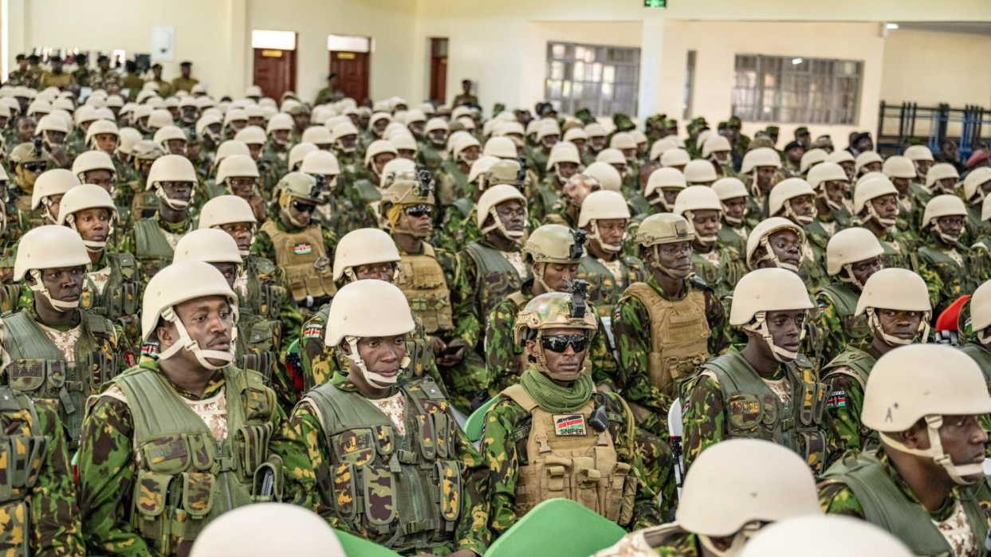

来源：印度“人民快讯”网站

日期：2024年6月26日

题图：肯尼亚警察在前往海地前与鲁托总统会面。

链接：<https://peoplesdispatch.org/2024/06/26/hundreds-of-kenyan-police-arrive-in-port-au-prince-establishing-the-latest-foreign-military-occupation-of-haiti/>

2024年6月25日，400名肯尼亚警察抵达海地首都太子港。预计未来几天或几周，肯尼亚还将向海地派遣600多名警察。肯尼亚警察部队的到来得到了联合国安理会的授权，而安理会从去年就开始批准向这个加勒比国家派遣外国执法部队。就在此次派遣的同一天，肯尼亚警方在本国国内杀害了8名抗议不受欢迎的新自由主义《2024年财政法案》（Finance Bill 2024）的抗议者。

派往海地的武装部队的任务是阻止海地黑帮继续扩张。据估计，近几个月来，海地黑帮已经控制了海地首都80%的区域及其周边地区。外国警察将被允许与当地警察一起拘捕海地公民。

肯尼亚总统威廉·鲁托（William Ruto）在派遣部队的前一天说：“我们的警察将前往海地，给那些被黑帮暴力摧残的男女老少带来安慰。我们将与国际社会合作，为海地带来持久的稳定。”

白宫在一份公报中宣布了这次行动，并申明此次行动得到了美国和其他几个国家的全力支持。根据同一份声明，对海地领土的新的军事干预旨在让大约2500名警察和安全人员进入海地领土：“我为所有向这次任务提供人员和财政支持的国家感到高兴并深表感谢。这次任务最终将拥有来自多国的2500名工作人员；这支队伍由肯尼亚领导，包括贝宁、牙买加、巴哈马、伯利兹、巴巴多斯、安提瓜和巴布达、孟加拉国、阿尔及利亚、加拿大、法国、德国、特立尼达和多巴哥、土耳其、英国和西班牙等国的工作人员。就我们而言，美国是此次行动的最大资金捐助国，提供了3亿多美元的资金和价值高达6000万美元的装备。我们将继续我们的外交努力，鼓励更多的国家加入这一行动，因为海地发生的事情符合其邻国、所在地区和世界的利益。”

海地事实上的总统——总理阿里埃尔·亨利（Ariel Henry）辞职后，鲁托政府宣布暂停出兵，但不久后又继续出兵。亨利是在若弗内尔·莫伊兹（Jovenel Moïse）遇刺后接任海地总理的。

鲁托为促成出兵向肯尼亚法院提出挑战

促成此次行动的肯尼亚总统威廉·鲁托，不得不设法克服几项重大的法律障碍，才于昨日实现了军事派遣。肯尼亚的不同部门，特别是司法部门，对鲁托的单方面协议提出了严肃的挑战。2024年1月底，肯尼亚高等法院宣布向海地派遣人员是违宪行为，裁定肯尼亚国家安全委员会无权向境外派遣警察。这项裁定是法院2023年10月首次发布的临时措施的延续，但肯尼亚议会拒绝批准这项裁定。鲁托政府获得了向境外派遣警察的授权，但肯尼亚高等法院表示，需要两国达成“互惠协议”，这样向外国派遣部队才不会被视为单方面的“入侵”。最终，肯尼亚在2024年3月1日与海地达成了协议。

肯尼亚律师华莱士·恩德鲁（Wallace Nderu）是国际法律家委员会（International Commission of Jurists）的成员，他告诉美国之音（VOA），尽管两国已经达成协议，但这次行动仍然存在问题，因为有人质疑海地总统的合法性：“时任海地总理与肯尼亚签署这项协议时，海地还没有一个得到承认的政府。海地总统若弗内尔·莫伊兹（Jovenel Moïse）被暗杀后，海地就不再有民选领导人了。那么，这会导致什么结果呢？代表海地谈判和达成协议的一方是否得到了有效的授权，就成了问题。”

有意安排的失败？

分析人士对此次出兵提出的另一个担忧是，肯尼亚警察能否在海地开展有效的行动。肯尼亚警察不熟悉当地情况，也不会说当地居民的语言。而海地的黑帮目前在首都和其他地区的地位非常稳固，公开对抗这些武装团伙可能会导致暴力事件激增，让平民的生活更加困难。值得注意的是，这些黑帮使用的绝大部分武器都是从美国走私来的。

此外，人权观察（Human Rights Watch）等多个人权组织指责肯尼亚警察在国内实施了过度的镇压和法外处决。在第一批警察抵达太子港的同一天，肯尼亚警方对国内的反政府抗议活动进行了残酷镇压。国际人民大会（International People’Assembly）[6][1]表示：“正当肯尼亚人民动员起来反对美国支持下的肯尼亚政府推行的新自由主义政策之时，肯尼亚政府却派出了由以色列训练的肯尼亚警察部队来镇压抗议活动。”

2023年8月，国际特赦组织（Amnesty International）给联合国安理会写了一封公开信，表达了其担忧：“过去在海地进行的多国或外国干预，存在着令人不安的虐待和有罪不罚记录，如霍乱疫情、不负责任的性剥削和性虐待以及过度使用武力。”

反对外国军事占领

此次行动遭到海地、肯尼亚和世界各地的运动和组织的广泛谴责，被认为是外国干预这个加勒比国家的又一例证。

美洲玻利瓦尔联盟运动（ALBA Movimientos）[7][2]在一份声明中表示：“（外国）进入海地后的所有军事行动都产生了负面的结果。它们给海地经济带来倒退，加深了海地人民的社会危机。只有海地人民才能决定当前局势的解决方案，只有在不受干涉的情况下以民主和主权的方式解决危机，才能保证大多数人的和平、稳定和福祉。我们呼吁国际社会保卫海地，尊重海地人民的自决权：停止任何军事占领行动。”

海地有着长期遭受外国侵略的历史，这些外国入侵均未能解决海地面临的严重问题。海地在反奴隶制和独立斗争（1791年至1804年）之后，当即遭到法国和美国等西方列强的孤立并被迫负债。

差不多一个世纪后，1915年，美国总统伍德罗·威尔逊（Woodrow Wilson）下令入侵海地，以保护在这个加勒比国家投资的公司的利益。海军陆战队在海地的驻扎一直持续到1934年，在此期间，美国占领军对海地农民和反殖民主义政治领袖进行了多次屠杀。

1937年9月28日至10月8日，约有1.5万至2万海地人被拉斐尔·莱昂尼达斯·特鲁希略（Rafael Leonidas Trujillo）统治下的海地邻国多米尼加共和国的军队杀害。1957年至1971年，弗朗索瓦·杜瓦利埃（Francios Duvalier），也就是著名的“医生爸爸”（Papa Doc），在美国的公开支持下以独裁者身份统治海地。他的儿子、绰号“医生娃娃”（Baby Doc）的让-克洛德·杜瓦利埃（Jean-Claude Duvalier）继任总统，直到1986年。

2004年，前美国司法部长拉姆齐·克拉克（Ramsey Clark）证实：美国和多米尼加共和国政府曾向海地的一些反政府武装提供武器和军事训练，引发了海地的政治和社会混乱；这种混乱成了2006年联合国蓝盔部队占领该国直至2017年的借口。联合国海地稳定特派团（United Nations Stabilization Mission in Haiti (MINUSTAH)）在海地犯下了严重暴行，包括屠杀、大规模强奸和将霍乱引入该国，导致3万人死亡。

接下来的几个星期或几个月，更多的肯尼亚警察和其他国家部队将陆续抵达海地，“安全军团”将开始着手打击海地的黑帮势力。面对这一现实，海地人民已誓言要继续进行反对外国占领的斗争，争取真正的国家主权和尊严。

1. [1] 该旅同时是土耳其共产党/马列（Communist Party of Turkey/Marxist–Leninist）领导下的土耳其工农解放军（Liberation Army of the Workers and Peasants of Turkey (TIKKO)）的一部分。该旅以出生于土耳其的亚美尼亚革命者沙希德·努巴尔·奥赞扬的名字命名。2017年，担任土耳其工农解放军指挥员的奥赞扬在拉卡战役中牺牲。——译注
2. [2] 原文为“美-美-俄三角关系”（US-US-Russia triangle），疑似有误。已结合下文内容修改为“美-欧-俄三角关系”。——译注
3. [3] 这里指的应当是叙利亚东北部地区的民主军。——译注
4. [1] 印度共产党（马克思主义）领导下的全国工会组织。——译注
5. [2] 在本次罢工后，三星印度工人工会于2025年1月27日正式获得注册。——译注
6. [1] 一个社会主义组织和劳工组织的国际网络。——译注
7. [2] 拉丁美洲及加勒比地区的一个经济及战略同盟，由委内瑞拉总统查韦斯推动成立，以对抗美国主导的美洲自由贸易区。——译注